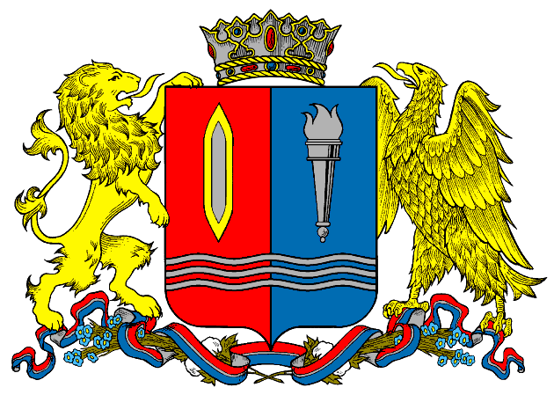
ДЕПАРТАМЕНТ ПРИРОДНЫХ РЕСУРСОВ И ЭКОЛОГИИ
ИВАНОВСКОЙ ОБЛАСТИ
__________________________________________________________________________________________
Адрес: 153003, г. Иваново, ул. Строительная, д. 5

ПРИКАЗ

№ - НПА
г. Иваново

Об утверждении Положения об экспертной комиссии по проведению государственной экспертизы запасов полезных ископаемых и подземных вод, геологической информации о предоставляемых в пользование участках недр местного значения

В соответствии с постановлением Правительства Российской Федерации от 01.03.2023 № 335 «О государственной экспертизе запасов полезных ископаемых и подземных вод, геологической информации о предоставляемых в пользование участках недр, об определении размера и порядка взимания платы за ее проведение» п р и к а з ы в а ю:
1. Утвердить Положение об экспертной комиссии по проведению государственной экспертизы запасов полезных ископаемых и подземных вод, геологической информации о предоставляемых в пользование участках недр местного значения, согласно приложения к настоящему приказу.
2. Настоящий приказ вступает в силу с момента подписания.

Член Правительства
Ивановской области - директор
Департамента природных ресурсов
и экологии Ивановской области О.И. Кравченко

Приложение

УТВЕРЖДЕНО
приказом Департамента природных
ресурсов и экологии Ивановской области
от _________2023 г. № ____ -НПА

Положение об экспертной комиссии по проведению государственной экспертизы запасов полезных ископаемых и подземных вод, геологической информации о предоставляемых в пользование участках недр местного значения (далее - Положение)

1. Экспертная комиссия образуется Департаментом природных ресурсов и экологии Ивановской области (далее - Департамент) для проведения государственной экспертизы запасов полезных ископаемых и подземных вод, геологической информации о предоставляемых в пользование участках недр местного значения, а также запасов общераспространенных полезных ископаемых и запасов подземных вод, которые используются для целей питьевого и хозяйственно-бытового водоснабжения или технического водоснабжения и объем добычи которых составляет не более 500 куб. метров в сутки (далее - государственная экспертиза, экспертная комиссия).
2. Экспертная комиссия в своей деятельности руководствуется Законом Российской Федерации от 21.02.1992 № 2395-1 «О недрах», постановлением Правительства Российской Федерации от 01.03.2023 № 335 «О государственной экспертизе запасов полезных ископаемых и подземных вод, геологической информации о предоставляемых в пользование участках недр, об определении размера и порядка взимания платы за ее проведением» (далее - Правила проведения государственной экспертизы), настоящим Положением.
3. Экспертная комиссия формируется в соответствии с требованиями пункта 37 Правил проведения государственной экспертизы.
4. Состав экспертной комиссии формируется из внештатных экспертов и штатных работников Департамента и утверждается приказом Департамента по каждому объекту государственной экспертизы в течение 10 рабочих дней с даты окончания проверки ответственным специалистом Департамента соответствия заявления о проведении государственной экспертизы и прилагаемых к нему материалов требованиям Правил проведения государственной экспертизы.
5. Экспертная комиссия состоит из председателя экспертной комиссии, секретаря экспертной комиссии и членов экспертной комиссии. Председателем экспертной комиссии является член Правительства Ивановской области -директор Департамента. В случае отсутствия председателя экспертной комиссии его функции исполняет лицо, его замещающее.
6. Оплата труда внештатных экспертов осуществляется Департаментом на договорной основе за счет средств бюджета Ивановской области.
Методика определения стоимости услуг внештатного эксперта утверждается приказом Департамента.
7. Решения экспертной комиссии принимаются большинством голосов членом экспертной комиссии, участвующих в заседании экспертной комиссии. При равенстве голосов решающим голосом является голос председателя экспертной комиссии.
8. Результаты государственной экспертизы излагаются в заключении экспертной комиссии (далее - заключение), которое подписывается всеми членами экспертной комиссии, и в течение 5 рабочих дней со дня подписания утверждается начальником Департамента.
9. Члены экспертной комиссии, не согласные с заключением, подписывают заключение с пометкой «особое мнение». Особое мнение оформляется отдельным документом, содержащим его обоснование и являющимся приложением к заключению государственной экспертизы.

